# Приложение 5

# к требованиям к заявке в ФРПИ

|  |  |
| --- | --- |
|  | **Требования к отчетным материалам по научным исследованиям  в 2022 году в рамках Программы создания и развития**  **Научного центра мирового уровня «Центр междисциплинарных исследований человеческого потенциала» (НЦМУ ЦМИЧП)[1]** |

СОДЕРЖАНИЕ

1. Содержание отчета 2

2. Сроки предоставления материалов 2

3. Требования к отчету о научно-исследовательской работе (НИР) 2

3.1 Структура отчета о научно-исследовательской работе (НИР) 2

3.2 Оформление отчета о научно-исследовательской работе (НИР) 3

3.3 Проверка на плагиат 5

Проверка в Антиплагиат-ВУЗ 5

Проверка в Антиплагиат-НИР 6

4. Аннотация к отчету о НИР 6

Приложение 1 Таблица с ключевыми результатами научного исследования, 2022 год 7

Приложение 2 Шаблон аннотации на русском языке 8

Приложение 3 Шаблон аннотации на английском языке 9

Приложение 4 Пример оформления титульного листа заключительного отчета о НИР 10

Приложение 5 Общие требования оформления отчета о НИР 11

Приложение 6 Пример оформления списка использованных источников 13

# 1. Содержание отчета

По результатам выполнения работ по каждому научному проекту НЦМУ на базе НИУ ВШЭ предоставляются следующие отчетные материалы:

1. Отчет (заключительный) о научно-исследовательской работе (НИР) с полными результатами исследования и описанием работ;
2. Таблица с ключевыми результатами научного исследования по форме из Приложения 1.
3. Аннотация к отчету о НИР на русском и английском языках (Приложения 2 и 3 соответственно);

Отчетные материалы в электронном виде представляются в Дирекцию Научного центра мирового уровня «Центр междисциплинарных исследований человеческого потенциала» Национального исследовательского университета «Высшая школа экономики» (НЦМУ ЦМИЧП) на электронный адрес: [ncmu@hse.ru](mailto:ncmu@hse.ru).

# 2. Сроки предоставления материалов

Отчет о научно-исследовательской работе (НИР) с окончательными результатами – **2 декабря 2022 года.**

# 3. Требования к отчету о научно-исследовательской работе (НИР)

## 3.1 Структура отчета о научно-исследовательской работе (НИР)

**Отчет о НИР должен включать в себя следующие структурные элементы:**

1. Титульный лист (Приложения 4)
2. Содержание
3. Введение
4. Развернутый научный отчет по научному проекту (не менее 30 страниц машинописного текста в формате (.docx)).

Содержит описание выполненных работ и полученные результаты. Внутри структурирование данного раздела может быть любым, удобным для авторов.

1. Важнейшие результаты научных исследований, полученные в отчетном году (не менее 1 страницы машинописного текста в формате (.docx)).

В данном разделе необходимо перечислить самые важные результаты – те же самые, которые будут указываться в Таблице с ключевыми результатами научного исследования в колонке «Фактические результаты» (Приложение 1).

1. Сопоставление полученных результатов научных исследований с мировым уровнем (не менее 3 страниц машинописного текста в формате (.docx)).

Здесь важно сделать акцент именно на обосновании соответствия проводимого исследования мировому уровню. Аргументами обоснования могут быть: актуальная, соответствующая мировой повестке тематика исследования; привлечение специалистов международного уровня; разработка и использование современной методологии, отвечающей мировому уровню; работа с данными, соответствующими мировым стандартам / используемыми в международных исследованиях / ведущими специалистами в данной области; создание баз данных, соответствующих мировым стандартам, использующихся в международных исследованиях / ведущими специалистами в данной области. Не следует перегружать текст данного раздела подробным повторением самих полученных результатов, которые уже отражены в предыдущих разделах.

1. Список использованных источников.

Список должен содержать сведения об источниках, использованных при составлении отчета, и на которые в тексте отчета сделаны ссылки в постраничных сносках.

1. Приложения.

## 3.2 Оформление отчета о научно-исследовательской работе (НИР)

Отчет о НИР в целом оформляется с соблюдением требований Межгосударственного стандарта ГОСТ 7.32-2017 «Система стандартов по информации, библиотечному и издательскому делу. Отчет о научно-исследовательской работе. Структура и правила оформления»[2], (см. кратко описание основных требований в Приложении 5)[3], ЗА ИСКЛЮЧЕНИЕМ:

1. **Оформление ссылок на использованные источники.** Ссылки на использованные источники оформляются *в виде постраничных сносок со сквозной нумерацией.* Пример:

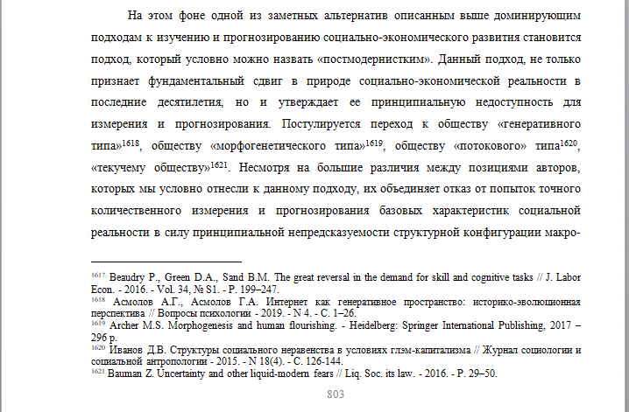

1. Если необходимо сослаться на несколько источников, сноски следует разделять запятой. Пример:

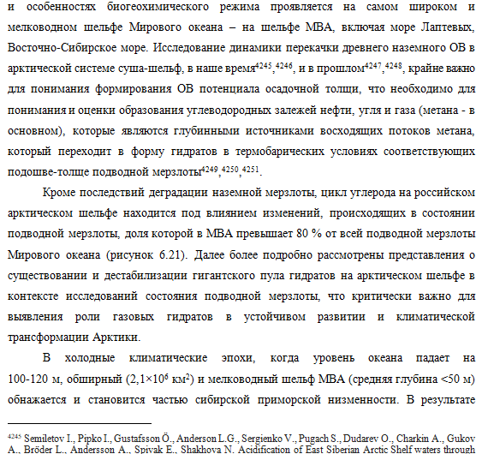

1. **Нумерация таблиц, рисунков и формул:** все таблицы, рисунки и формулы (*в том числе и расположенные в Приложениях*) нумеруются арабскими цифрами сквозной нумерацией (Пример: Рисунок 1, Рисунок 2, …, Рисунок ХХХ).
2. **Формулы** следует вставлять с помощью меню **Вставка-> формула**….
3. **Оформление таблиц:** Если таблица занимает больше двух страниц, то при переносе части таблицы на другую страницу слова «Продолжение таблицы Х» вставлять **не надо**. *Вместо этого следует включить опцию повтора строки заголовка на каждой странице*. Таблицы должны быть оформлены по правилам оформления таблиц, не допускается вставка в отчет таблиц как картинок или скриншотов.
4. **Нумерация приложений:** Все приложения должнырасполагаться в конце отчета и иметь сквозную нумерацию арабскими цифрами. (Пример: Приложение 1, Приложение 2, …. Приложение ХХХ).
5. Сведения об источниках приводятся в соответствии с требованиями ГОСТ 7.1, ГОСТ 7.80, ГОСТ 7.82. (примеры оформления списка использованных источников приведены в Приложении 6 к данным Требованиям). Сведения об источниках следует располагать в алфавитном порядке и нумеровать арабскими цифрами с точкой и печатать с абзацного отступа.

Перечисленные выше отступления от ГОСТ продиктованы необходимостью дальнейшего сведения отдельных отчетов по каждому проекту в единый отчет НЦМУ. Нарушение этих требований приводит к значительному увеличению времени на сведение и редактирование общего научного отчета.

Если возникает необходимость вставить в отчет какие-либо изображения, важно минимизировать их вес (объем в килобайтах).

## 3.3 Проверка на плагиат

Отчет о НИР проходит обязательную проверку на наличие неоригинального текста в системах Антиплагиат-ВУЗ и Антиплагиат-НИР согласно п. 5 Порядка организации и проведения научных исследований и разработок, осуществляемых НИУ ВШЭ[4].

### Проверка в Антиплагиат-ВУЗ

Руководитель научного проекта организует проверку в системе Антиплагиат-ВУЗ *самостоятельно*.

Полученный отчет о результатах проверки в электронном виде направляется одновременно с заключительной версией отчета о НИР в Дирекцию НЦМУ ЦМИЧП на электронный адрес: [ncmu@hse.ru](mailto:ncmu@hse.ru) .

Оригинальность текста должна составлять не менее 85%. Если оригинальность текста составляет менее 85%, в отчет о НИР должны быть внесены изменения с целью достичь указанного показателя. Если увеличить оригинальность текста не представляется возможным, то руководитель научного проекта оформляет письменные пояснения причин возникновения объема заимствований и аргументы в обоснование допустимости превышения указанного ограничения.

### Проверка в Антиплагиат-НИР

Руководители научных проектов организовывают проверку в системе Антиплагиат-НИР.

Если по результатам проверки в системе Антиплагиат-НИР оригинальность текста составит менее 85%, отчет о НИР должен быть доработан с целью достижения необходимого показателя. При невозможности снижения объема заимствований руководитель научного проекта оформляет письменные пояснения причин возникновения объема заимствований и аргументы в обоснование допустимости превышения указанного ограничения.

# 4. Аннотация к отчету о НИР

Аннотация является приложением к отчету о НИР. Содержание аннотации раскрывает наиболее существенные элементы научной работы и разъясняет ее назначение.

Объем аннотации должен составлять 1-3 страницы машинописного текста (шрифт 12 Times New Roman, интервал одинарный).

Заголовок аннотации должен содержать название направления исследования в рамках НЦМУ, исследовательской программы и научного проекта.

Шаблон аннотации на русском языке представлен в Приложении 2 к настоящему документу, шаблон аннотации на английском языке представлен в Приложении 3 к настоящему документу.

# Приложение 1

**Таблица с ключевыми результатами научного исследования, 2022 год**

|  |  |  |
| --- | --- | --- |
| № | Направления научных исследований и ожидаемые результаты[5] | Фактические результаты |
| 1 |  |  |
| 2 |  |  |
|  |  |  |

# Приложение 2

**Шаблон аннотации на русском языке**

**Аннотация**

Направление исследований: «…»

Исследовательская программа: «…»

Научный проект: «…»

Руководитель:

Подразделение:

1. Цель работы:
2. Объект исследования
3. Используемые методы:
4. Эмпирическая база исследования:
5. Результаты работы:
6. Степень внедрения, рекомендации по внедрению или итоги внедрения результатов НИР (заполняется при возможности практического использования полученных результатов):
7. Область применения:

По усмотрению руководителя проекта в аннотацию могут быть добавлены дополнительные пункты.

# Приложение 3

**Шаблон аннотации на английском языке**

**Abstract**

Research area: **"…"**

Research program: **"…"**

Project: **"…"**

Head of the project:

Department/Institute**:**

1. Goal of research:
2. Object of research
3. Methodology:
4. Empirical base of research:
5. Results of research:
6. Level of implementation, recommendations on implementation or outcomes of the implementation of the results.
7. Application area

# Приложение 4

**Пример оформления титульного листа отчета о НИР**

Правительство Российской Федерации

ФЕДЕРАЛЬНОЕ ГОСУДАРСТВЕННОЕ АВТОНОМНОЕ

ОБРАЗОВАТЕЛЬНОЕ УЧРЕЖДЕНИЕ ВЫСШЕГО ОБРАЗОВАНИЯ

«НАЦИОНАЛЬНЫЙ ИССЛЕДОВАТЕЛЬСКИЙ УНИВЕРСИТЕТ

«ВЫСШАЯ ШКОЛА ЭКОНОМИКИ»

(НИУ ВШЭ)

|  |  |
| --- | --- |
|  | УТВЕРЖДАЮ  Должность,  __________________ /ФИО/  «____» _____________2022 г. |

ОТЧЕТ  
О НАУЧНО-ИССЛЕДОВАТЕЛЬСКОЙ РАБОТЕ

(заключительный)

СОЦИАЛЬНАЯ СТРАТИФИКАЦИЯ, БЕДНОСТЬ И НЕРАВЕНСТВО

(научный проект 1.1.1)

Направление исследования 1:

«СОЦИАЛЬНОЕ И ГУМАНИТАРНОЕ ИЗМЕРЕНИЕ ЧЕЛОВЕЧЕСКОГО ПОТЕНЦИАЛА»

Исследовательская программа 1.1:

«СОЦИАЛЬНАЯ СТРУКТУРА И БЛАГОСОСТОЯНИЕ ДОМОХОЗЯЙСТВ В СИСТЕМЕ ИНДИКАТОРОВ УСТОЙЧИВОГО РАЗВИТИЯ»

Соглашение о предоставлении гранта в форме субсидий из федерального бюджета на осуществление государственной поддержки создания и развития научных центров мирового уровня, выполняющих исследования и разработки по приоритетам научно-технологического развития от 25 апреля 2022 г. № 075-15-2022-325

Программа создания и развития научного центра мирового уровня «Центр междисциплинарных исследований человеческого потенциала»   
на 2020-2025 годы

Руководители НИР:

должность,

степень _____________ФИО

должность,

степень _____________ФИО

Москва 2022

# Приложение 5

**Общие требования оформления отчета о НИР**

Шрифт**:** единый, рекомендуемый **-** Times New Roman,

Цвет**:** черный,

Размер: не менее 12 пт., одинаковый по всему отчету,

Выравнивание текста – по ширине,

Межстрочный интервал – полуторный,

Абзацный отступ - 1,25 см.,

Отступы и интервалы в тексте - 0 см.

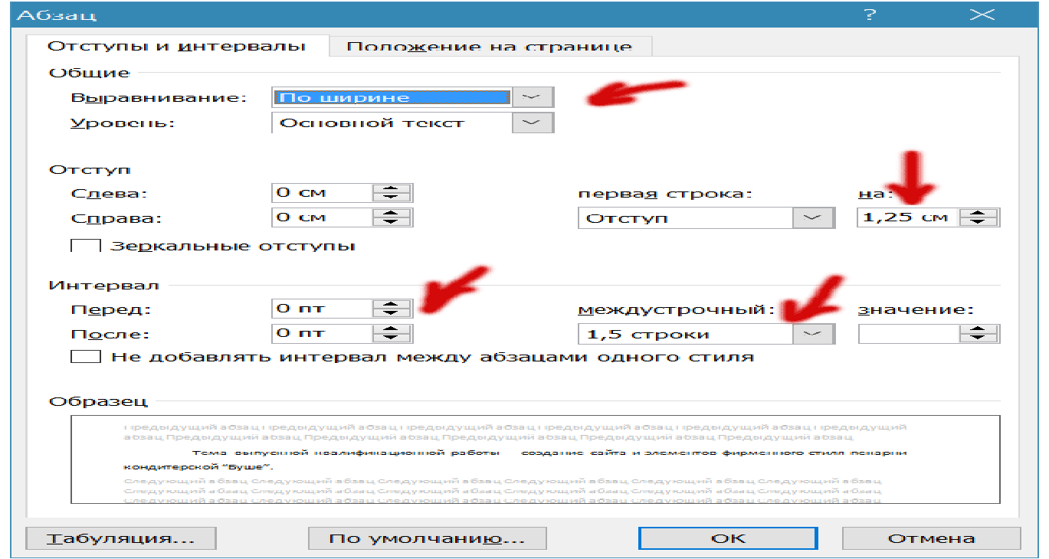

Полужирный шрифт**:** применяют только для заголовков структурных элементов отчета**,** для заголовков разделов и подразделов основной части отчета.

Курсив:допускается для обозначения объектов (биология, геология, медицина, нанотехнологии, генная инженерия и др.) и написания терминов (например, in vivo, in vitro) и иных объектов и терминов на латыни. Курсив также может использоваться для *акцентирования внимания, выделения текста в отчете*, но при этом текст должен быть *того же кегля и гарнитуры*. Разрешается для написания определенных терминов, формул, теорем применять шрифты разной гарнитуры.

Размеры полей:левое – 3,0 см., правое – 1,5 см., верхнее и нижнее – 2,0 см.

Номера страниц– арабскими цифрами, *внизу по центру***.** Титульный листвключают в общую нумерацию страниц отчета о НИР. *Номер* страницы на титульном листе *не проставляют*. *Приложения* должны иметь общую с остальной частью отчета сквозную нумерацию страниц.

Оформление перечислений**:** перед каждым элементом перечисления следует ставить *тире* или, при необходимости ссылки в тексте отчета на один из элементов перечисления вместо тире ставят *строчные буквы,* начиная с буквы "а" (за исключением – е, з, й, о, ч, ъ, ы, ь), после которой ставится скобка. Простые перечисления отделяются запятой, сложные – точкой с запятой.

*НЕ*допускается использование *данных**знаков*:



При наличии конкретного числа перечислений допускается использовать *арабские*

*цифры* со скобками.

Перечисления приводятся с абзацного отступа – 1,25 пт., без отступов слева и выступов справа.

Полностью требования к оформлению доступны по ссылке на методические рекомендации Дирекции научных исследований и разработок, в которых дано разъяснение положений стандарта ГОСТ 7.32-2017, а также представлены шаблоны оформления структурных элементов отчета о НИР:

**https://www.hse.ru/data/2020/05/14/1546469117/%D0%9C%D0%A0%20%D0%93%D0%9E%D0%A1%D0%A2%207.32-2017_.docx.**

# Приложение 6

**Пример оформления списка использованных источников**

**СПИСОК ИСПОЛЬЗОВАННЫХ ИСТОЧНИКОВ**

1. DeRidder J.L. The immediate prospects for the application of ontologies in digital libraries// Knowledge Organization - 2007. - Vol. 34, No. 4. - P. 227 - 246.

2. U.S. National Library of Medicine. Fact sheet: UMLS Metathesaurus/National Institutes of Health, 2006 - 2013. - URL: http://www.nlm.nih.gov/pubs/factsheets/umlsmeta.html (дата обращения 2014-12-09).

3. U.S. National Library of Medicine. Fact sheet: Unfied Medical Language System/National Institutes of Health, 2006 - 2013. - URL: http://www.nlm.nih.gov/pubs/factsheets/umls.html (дата обращения 2009-12-09).

4. Web of Science. - URL: http://apps.webofknowledge.com (дата обращения 15.11.2016).

5. Антопольский А.Б., Белоозеров В.Н. Процедура формирования макротезауруса политематических информационных систем//Классификация и кодирование - 1976. - N 1 (57). - С. 25 - 29.

6. Белоозеров В.Н., Федосимов В.И. Место макротезауруса в лингвистическом обеспечении сети органов научно-технической информации//Проблемы информационных систем - 1986. - N 1. - С. 6 - 10.

7. ГОСТ 7.0.96-2016 Система стандартов по информации, библиотечному и издательскому делу. Электронные библиотеки. Основные виды. Структура. Технология формирования. - М: Стандартинформ, 2016. – 16 с.

8. Гуреев В.Н., Мазов Н.А. Использование библиометрии для оценки значимости журналов в научных библиотеках (обзор)// Научно-техническая информация. Сер. 1. - 2015. - N 2. - С. 8 - 19.

9. Земсков А.И., Шрайберг Я.Л. Электронные библиотеки: учебник для вузов. - М: Либерея, 2003. – 351 с.

10. Костюк К.Н. Книга в новой медицинской среде. - М.: Директ-Медиа, 2015. – 430 с.

11. Леготин Е.Ю. Организация метаданных в хранилище данных// Научный поиск. Технические науки: Материалы 3-й науч. конф. аспирантов и докторантов/отв. за вып. С.Д. Ваулин; Юж.-Урал. гос. ун-т. Т. 2. - Челябинск: Издательский центр ЮУрГУ , 2011 - С. 128 - 132 .

12. Приказ Минобразования РФ от 19 декабря 2013 г. N 1367 "Об утверждении Порядка организации и осуществления образовательной деятельности по образовательным программам высшего образования - программам бакалавриата, программам специалитета, программам магистратуры". - URL: http://www. consultant.ru/document/cons_doc_LAW_159671 (дата обращения 04.08.2016).

13. Прогноз научно-технологического развития Российской Федерации на период до 2030 года. - URL: http://government.ru/media/files/41d4b737638891da2184/pdf (дата обращения 15.11.2016).

14. Статистические показатели российского книгоиздания в 2006 г.: цифры и рейтинги [Электронный ресурс]. - URL: http://bookhamber.ru/stat_2006.htm (дата обращения 12.03.2009).

1. Создан в соответствие с Постановлением Правительства Российской Федерации от 30 апреля 2019 г. № 538 "О мерах государственной поддержки создания и развития научных центров мирового уровня" и Распоряжением Правительства Российской Федерации от 24 октября 2020 г. №2744-р.
2. Межгосударственный стандарт ГОСТ 7.32-2017 введен в действие в качестве национального стандарта Российской Федерации с 1 июля 2018 г. и действует на момент составления данного документа. Текст ГОСТ 7.32-2017 доступен по ссылке: <https://allgosts.ru/01/140/gost_7.32-2017>.
3. Полностью требования доступны по ссылке на методические рекомендации Дирекции научных исследований и разработок, в которых дано разъяснение положений стандарта ГОСТ 7.32-2017, а также представлены шаблоны оформления структурных элементов отчета о НИР:

   https://www.hse.ru/data/2020/05/14/1546469117/%D0%9C%D0%A0%20%D0%93%D0%9E%D0%A1%D0%A2%207.32-2017_.docx.
4. Текст Порядка организации и проведения научных исследований и разработок, осуществляемых НИУ ВШЭ можно посмотреть по ссылке: <https://www.hse.ru/docs/401258071.html>
5. Первый столбец заполняется в соответствии с Таблицей 10 и Календарным планом Заявки на выполнение научного проекта, подлежащего реализации в рамках соглашения о предоставлении гранта в форме субсидии из федерального бюджета на осуществление государственной поддержки создания и развития научного центра мирового уровня «Центр междисциплинарных исследований человеческого потенциала».